**Цоглин Наум Аркадьевич**

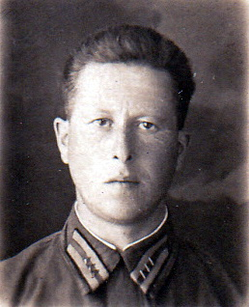

**Мой прадед, Наум Цоглин, летчик, воевал на самолете - бомбардировщике Б-25 «Митчел», в составе 13 Гвардейского Краснознаменного Рославльского полка.**

**1 сентября 43 года, прадедушка пропал без вести при выполнении ночного вылета.**

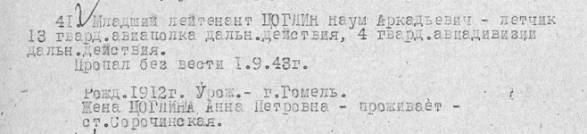

Соня Стефанюк 3 в